Bài 12.1: Truyền thông MQTT giữa ESP và Home Assistant
- Lớp vật lý:
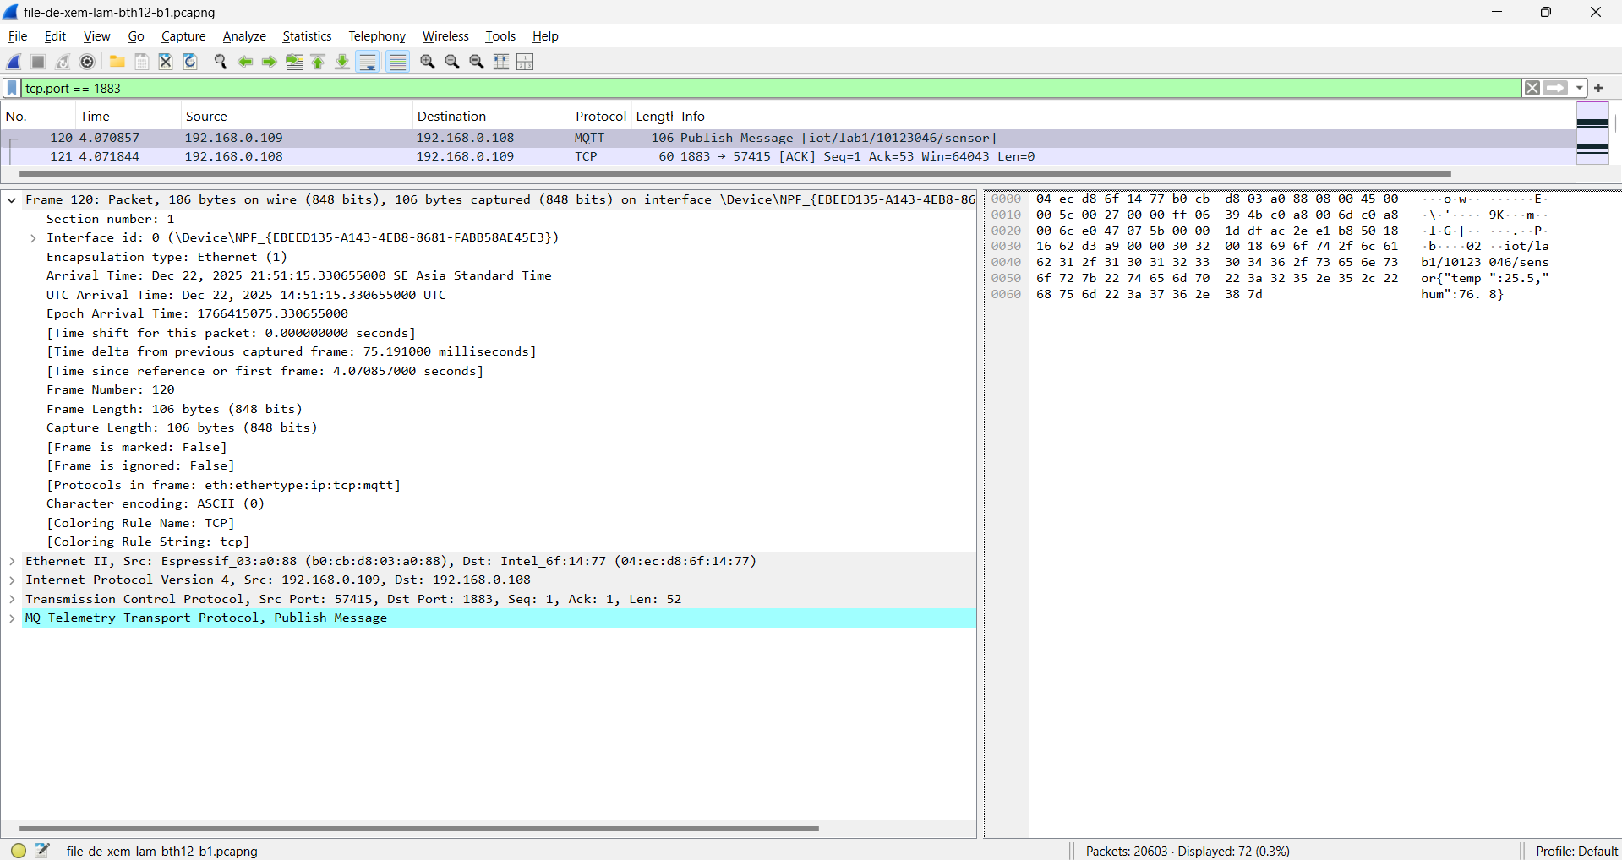
- Lớp liên kết dữ liệu:
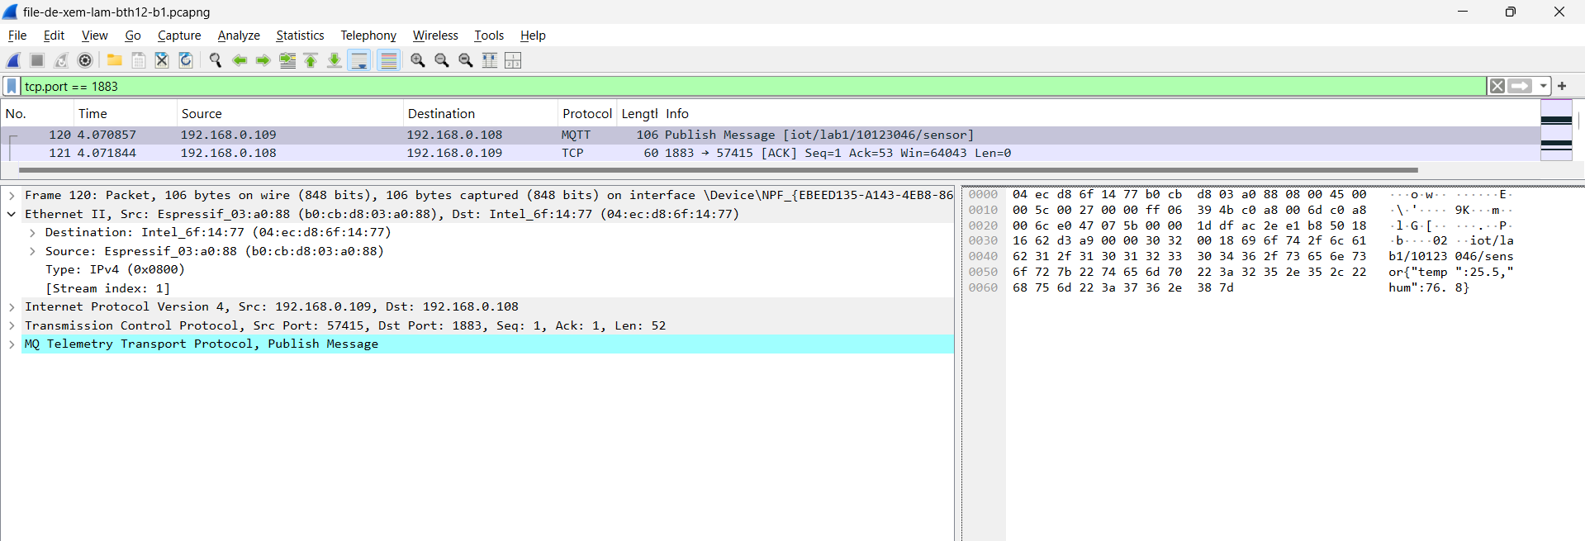
- Lớp mạng:
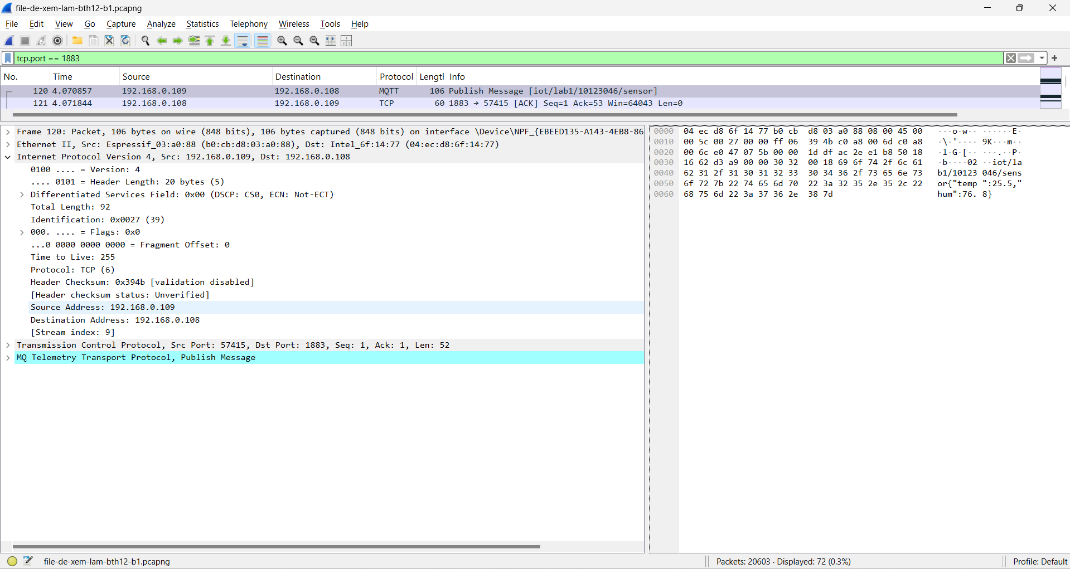
- Lớp vận chuyển:
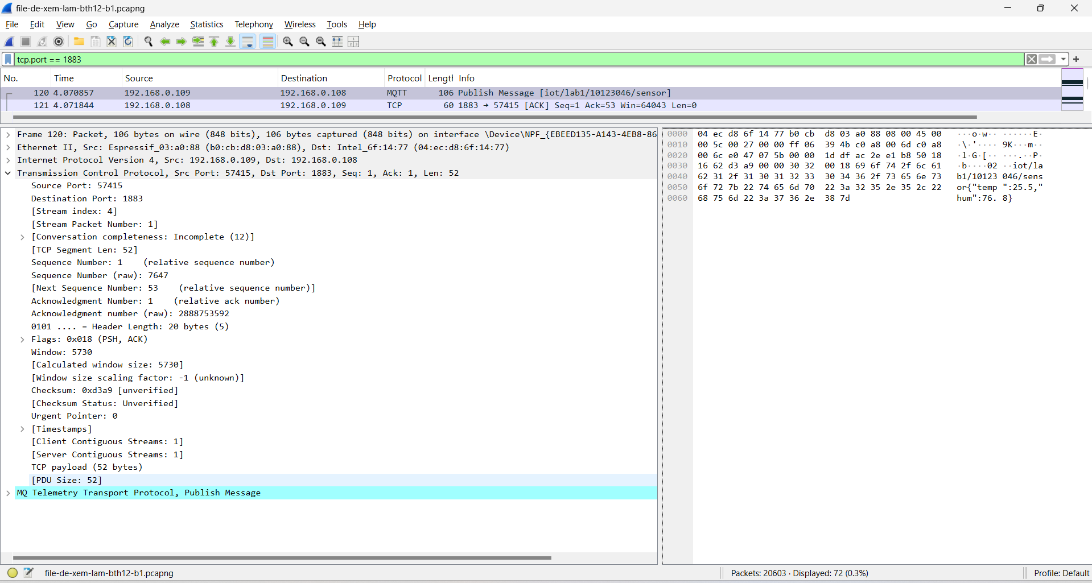
- Lớp ứng dụng:
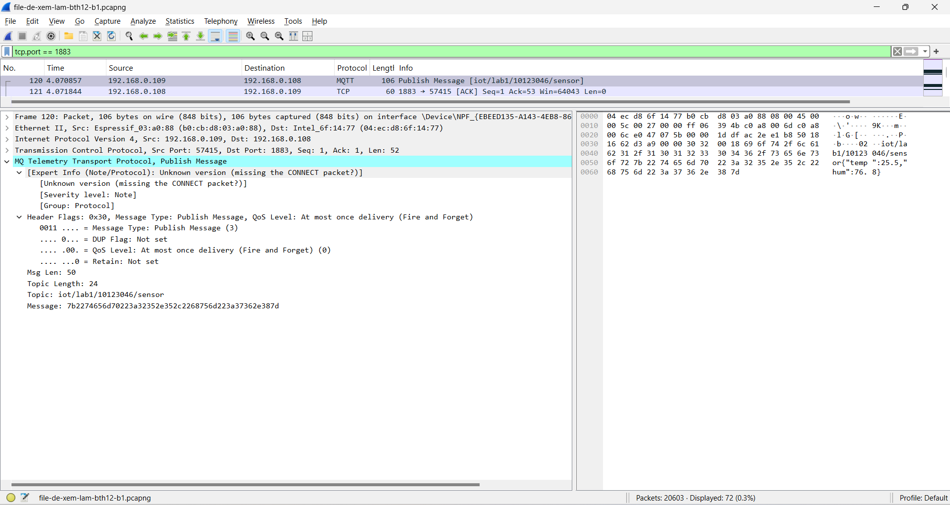

- Xác định luồng giao tiếp:
+ Thiết bị MQTT Client: Là thiết bị có địa chỉ IP 192.168.0.109.
+ Thiết bị MQTT Broker: Là thiết bị có địa chỉ IP 192.168.0.108.
+ Cổng port sử dụng:
- Client (Source Port): 57415
- Broker (Destination Port): 1883

- Phân tích mô hình TCP/IP:
- Layer 2 – Ethernet (Data Link Layer):
- Source MAC: b0:cb:d8:03:a0:88 (Hãng sản xuất: Espressif).
- Destination MAC: 04:ec:d8:6f:14:77 (Hãng sản xuất: Intel).
- Loại frame (Type): IPv4 (0x0800).
- Layer 3 – IP (Network Layer):
- Source IP: 192.168.0.109.
- Destination IP: 192.168.0.108.
- Giao thức (Protocol): TCP (6).
- Layer 4 – TCP (Transport Layer):
- Source Port: 57415.
- Destination Port: 1883.
- Sequence number: 1 (Relative sequence number).
- Acknowledgment number: 1 (Relative ack number).
- Vai trò của TCP đối với MQTT: TCP đảm bảo độ tin cậy. Nó thiết lập một kết nối liên tục (stream) giữa Client và Broker, đảm bảo các gói tin MQTT được gửi đến đúng thứ tự và không bị mất (có cơ chế truyền lại nếu thất lạc).

- Nhận diện loại gói MQTT:
Trong Frame 120, trường Message Type hiển thị rõ ràng:
+ Loại gói: PUBLISH Message (3).
+ Đây là gói tin dùng để đẩy dữ liệu từ Client lên Broker.
- Phân tích gói tin PUBLISH:
Thông tin chi tiết nằm trong phần MQ Telemetry Transport Protocol:
+ Topic name: iot/lab1/10123046/sensor.
+ QoS level: 0 (At most once delivery - Fire and Forget). Nghĩa là gửi đi và không cần xác nhận, chấp nhận rủi ro mất gói tin.
+ Payload (Message): Dựa vào phần hiển thị ASCII bên phải màn hình, nội dung bản tin là: {"temp":25.5,"hum":76.8}
- Keep Alive và Ping:
+ Mục đích của Ping: Để giữ cho kết nối TCP không bị đóng (keep-alive) khi không có dữ liệu nào được gửi trong một khoảng thời gian, và để xác nhận rằng Client/Broker vẫn còn hoạt động.
+ Nếu không có Ping: Broker sẽ cho rằng kết nối đã bị đứt (timeout) và sẽ đóng kết nối (ngắt socket) sau khoảng thời gian 1.5 lần giá trị Keep Alive.
+ Chu kỳ: Phụ thuộc vào giá trị "Keep Alive" được thiết lập trong gói CONNECT ban đầu (thường mặc định là 60 giây).
- Bảo mật:
- Username/password và Payload có được mã hóa không? Không.
- Vì sao Wireshark đọc được payload?
+ Vì giao thức đang chạy trên cổng 1883, đây là chuẩn MQTT qua TCP thuần túy (Plaintext). Dữ liệu truyền đi dưới dạng văn bản rõ (clear text), không có lớp mã hóa bảo vệ.
- Cần làm gì để tránh bị sniff dữ liệu?
+ Sử dụng MQTTS (MQTT over SSL/TLS).
+ Thường chạy trên cổng 8883.
+ Khi đó, toàn bộ gói tin TCP payload sẽ được mã hóa, Wireshark vẫn bắt được gói tin nhưng nội dung sẽ là các ký tự vô nghĩa (encrypted bytes).

